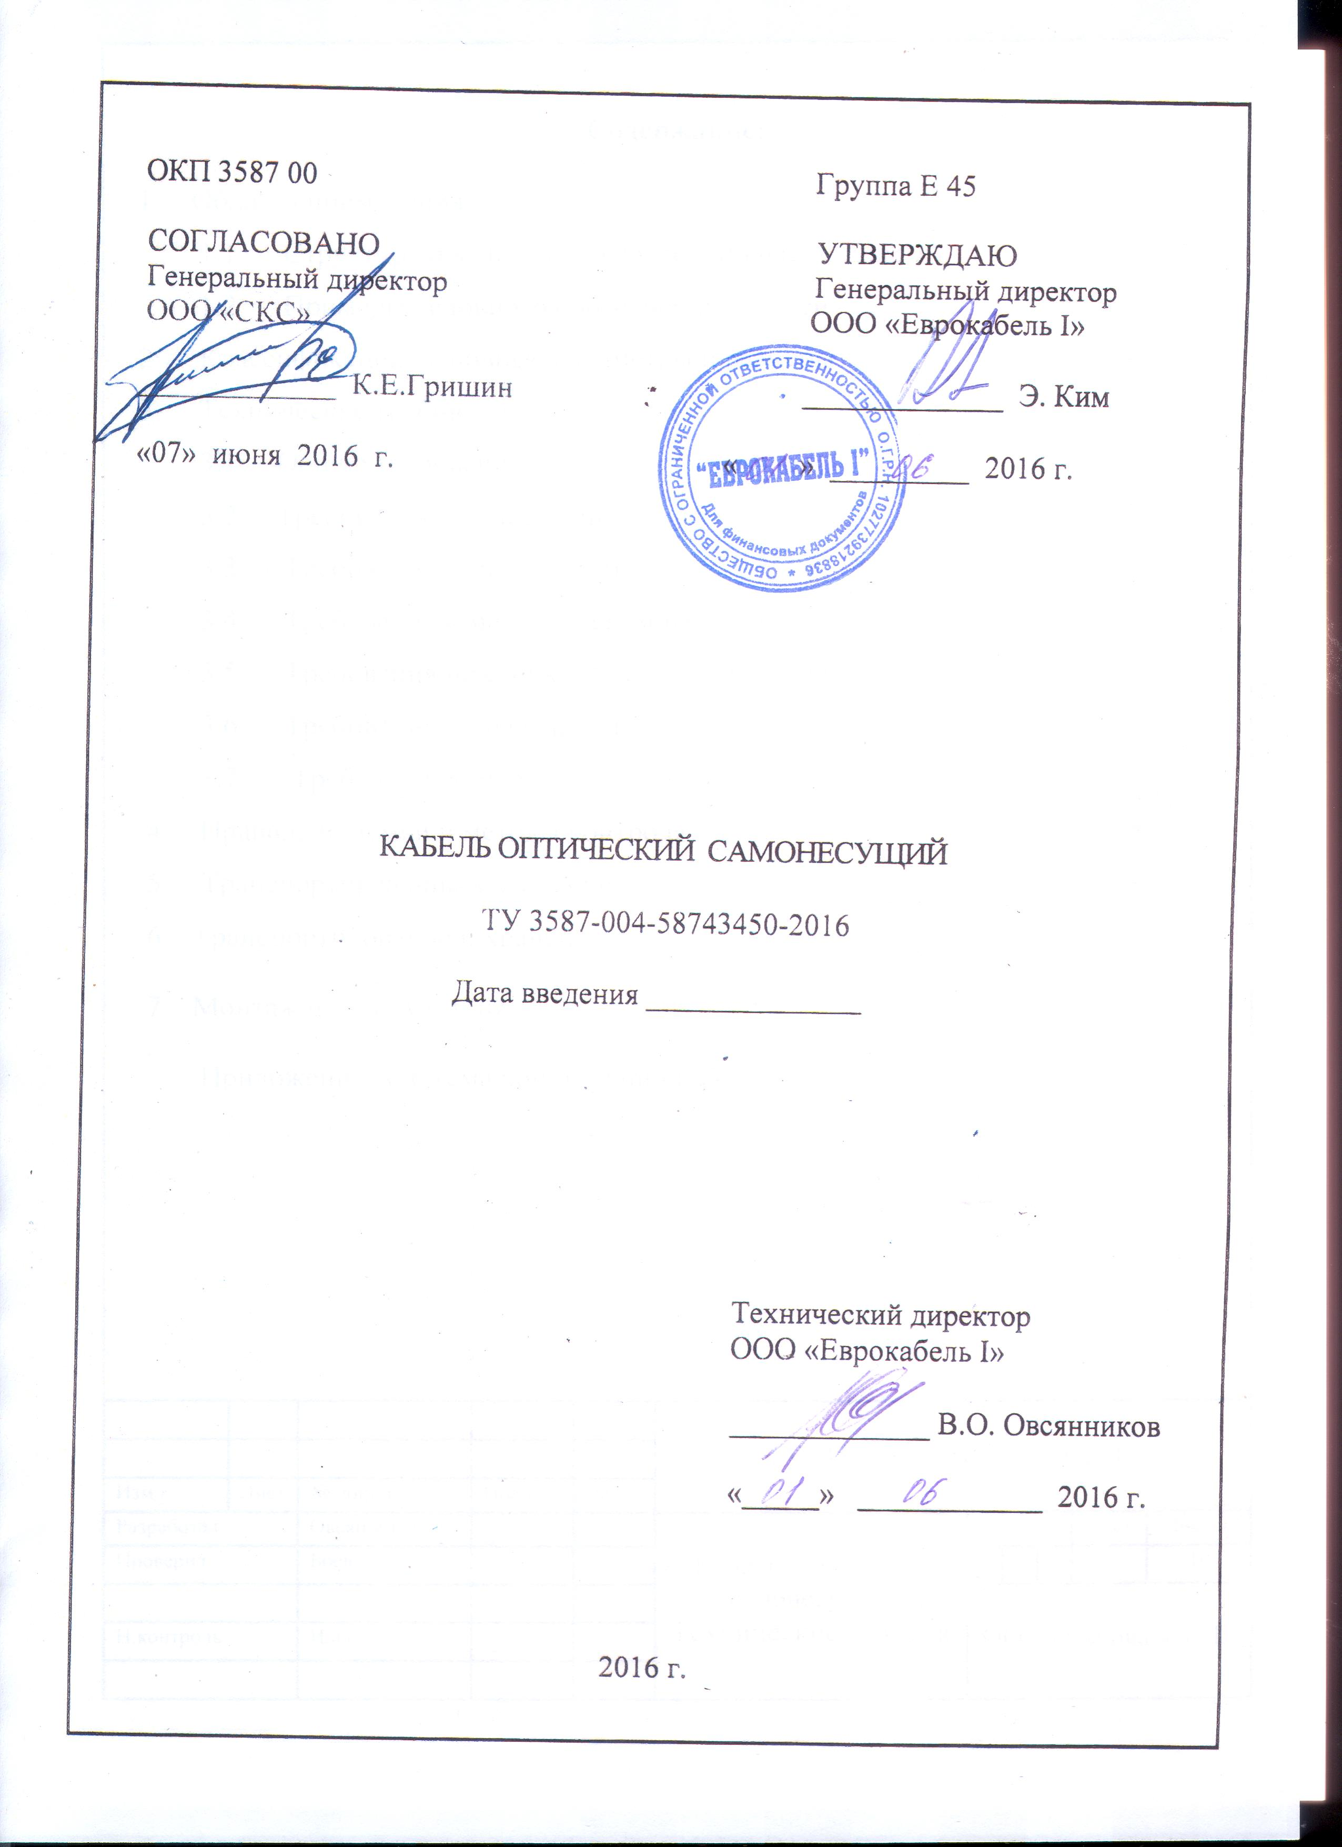

Содержание:

1 Область применения 3
1.1 Структура обозначения кабелей по настоящим ТУ 3
1.2 Примеры условного обозначения кабелей 3
2 Классификация, основные параметры и размеры 4
3 Технические требования 5
3.1 Общие требования 5
3.2 Требования к конструкции 5
3.3 Требования к материалам 6
3.4 Требования к механическим параметрам 7
3.5 Требования по стойкости к климатическим воздействиям 7
3.6 Требования по надежности 8
3.7 Требования к маркировке и упаковке 8
4 Правила приемки и методы контроля 8
5 Транспортирование и хранение 8
6 Транспортирование и хранение 8

7 Монтаж и эксплуатация 8

Приложение А Схема конструкции кабеля 9
 |  |  |  |  |  |  |  |  |  |  |  |  |  |  |  |  |  |  | ТУ 3587-004-58743450-2016
Изм. |  |  |  | Лист |  |  |  | № докум. |  |  |  |  | Подп. |  |  |  | Дата
Разработал |  |  |  |  |  |  |  | Овсянников |  |  |  |  |  |  |  |  |  |  | Кабель оптический самонесущий  Технические условия | Лит |  |  | Лист | Листов
Проверил |  |  |  |  |  |  |  | Боев |  |  |  |  |  |  |  |  |  |  | Кабель оптический самонесущий  Технические условия |  |  |  | 2 | 10
 |  |  |  |  |  |  |  |  |  |  |  |  |  |  |  |  |  |  | Кабель оптический самонесущий  Технические условия | ООО «Еврокабель I»
Н.контроль |  |  |  |  |  |  |  | Ильина |  |  |  |  |  |  |  |  |  |  | Кабель оптический самонесущий  Технические условия
1 Область применения
Настоящие технические условия (ТУ) распространяются на кабели оптические самонесущие, в дальнейшем именуемые «кабели», предназначенные для единой сети электросвязи Российской Федерации.
Кабели изготавливаются в климатическом исполнении УХЛ, Т по ГОСТ 15150 предназначены для эксплуатации при температурах: от минус 60 ^{о}С до 70 ^{о}С.
1.1 Структура обозначения кабелей по настоящим ТУ

1 | 2 | 3 | 4 | 5 | 6 | 7 | 8
О | С | Ц | - | 4 | А | - | 1,0

1- О - оптический кабель
2- С - самонесущий;
3 -Ц - центральный оптический модуль;
4 - Знак «дефис»
5 -количество оптических волокон;
6 - тип оптических волокон:
У – одномодовое, с рабочим диапазоном волн 1260-1625 нм, без пика воды, с повышенной стойкостью к изгибам, с пониженным коэффициентом затухания на длине волны 1550 нм (рекомендация МСЭ-Т G.652D/ G.657А1);
A1- одномодовое, с рабочим диапазоном волн 1260-1625 нм, с нулевым водяным пиком, стойкое к изгибам (рекомендация МСЭ-Т G.657А1);
А - одномодовое улучшенное (рекомендация МСЭ-Т G.652D);
C - одномодовое со смещенной ненулевой дисперсией (рекомендация МСЭ-Т G.655);
Н - одномодовое со смещенной отрицательной ненулевой дисперсией
(рекомендация МСЭ-Т G.655);
М5 - многомодовое с соотношением диаметров сердцевины и оболочки 50/125 мкм
(рекомендация МСЭ-Т G.651)
М6 - многомодовое с соотношением диаметров сердцевины и оболочки 62,5/125 мкм.
 |  |  |  |  |  |  |  |  |  |  |  |  |  |  |  |  | ТУ 3587-004-58743450-2016 |  |  |  |  |  |  |  |  |  | Лист
 |  |  |  |  |  |  |  |  |  |  |  |  |  |  |  |  |  |  |  |  |  |  |  |  |  |  | 3
Изм. |  | Лист |  |  |  | № докум. |  |  |  | Подп. |  |  |  | Дата
7 - Знак «дефис»
8 - Допустимое растягивающее усилие кабеля в кН;

1.2 Примеры условного обозначения кабелей
Кабель оптический самонесущий, содержащий 4 одномодовых ОВ с дополнительным окном прозрачности по рекомендации ITU-T G.652D, с силовым элементом в виде двух продольно расположенных стеклопластиковых прутков и наружной оболочкой из полиэтилена.
ОСЦ - 4А-1,0 ТУ 3587-004-58743450-2016
2 Классификация, основные параметры и размеры
Классификация, основные параметры и размеры должны соответствовать требованиям, приведенным в данном разделе.
Марка кабеля | Конструктивные особенности кабеля | Число  ОВ, шт. | Рекомендуемые условия  прокладки
1 | 2 | 3 | 4
ОСЦ | Оптический кабель самонесущий с центральным оптическим модулем, с продольно расположенными силовыми элементами из стеклопластиковых прутков, с наружной оболочкой из ПЭ | 1-12 | На опорах линий связи, линий электропередачи, опорах контактной сети и автоблокировки электрифицированных железных дорог
2.2 Номинальный наружный диаметр, расчетная масса и строительная длина кабеля.
Номинальный наружный размер (диаметр) и расчетная масса кабелей конкретной конструкции приведены в конструкторской документации.
Строительная длина кабелей согласуется с заказчиком (потребителем).
Минимальная строительная длина кабелей 1000 метров.
 |  |  |  |  |  |  |  |  |  |  |  |  |  |  |  |  | ТУ 3587-004-58743450-2016 |  |  |  |  |  |  |  |  |  | Лист
 |  |  |  |  |  |  |  |  |  |  |  |  |  |  |  |  |  |  |  |  |  |  |  |  |  |  | 4
Изм. |  | Лист |  |  |  | № докум. |  |  |  | Подп. |  |  |  | Дата
3 Технические требования
3.1 Общие требования
3.1.1 Кабели должны соответствовать требованиям настоящих ТУ и изготавливаться по конструкторской и технологической документациям, утвержденным в установленном порядке.
3.2 Требования к конструкции
Схема конструкции кабеля приведена в приложении А на рисунке 1.
3.2.1 ОВ, требования к оптическим параметрам.
3.2.1.1 Типы, оптические и геометрические параметры ОВ должны соответствовать значениям, указанным в таблице 2
Таблица 2

Параметры |  | Тип оптического волокна
 |  | У | А1 | А | C | Н | М5 | М6
Диаметр сердцевины, мкм |  |  | - | - | - | - | 50,0 ± 3,0 | 62,5 ± 3,0
Диаметр модового поля, мкм | 1310 нм | 9,2±0,4 | 8,6-9,5 | 9,2±0,5 | - | - | - | -
Диаметр модового поля, мкм | 1550 нм | 10,4±0,5 | - | 10,5±0,5 | 9,5±0,5 | 9,5±0,5 | - | -
Диаметр оболочки, мкм |  | 125,0±1,0 | 125,0±0,7 | 125,0±1,0 | 125,0±1,0 | 125,0±1,0 | 125,0±1,0 | 125,0±2,0
Диаметр покрытия, мкм |  | 245,0±10,0 | 245,0±10,0 | 245,0±10,0 | 245,0±10,0 | 245,0±10,0 | 245,0±10,0 | 245,0±10,0
Погрешность концентричности сердцевины (модового поля), мкм |  | 0,6 | 0,6 | 0,6 | 0,6 | 0,6 | 0,6 | 3,0
Рабочие диапазоны длин волн, нм |  | 1260 -1625 | 1260 - 1625 | 1285 -1330  1530 - 1565 | 1530 - 1565 | 1530 - 1565 | 850  1300 | 850  1300
Коэффициент затухания, дБ/км | 850 нм |  | - | - | - | - | 2,4 | 2,4
Коэффициент затухания, дБ/км | 1300 нм |  | - | - | - | - | 0,7 | 0,7
Коэффициент затухания, дБ/км | 1310 нм | ≤ 0,33 | ≤ 0,4 | ≤ 0,35 | - | - | - | -
Коэффициент затухания, дБ/км | 1380 нм | ≤ 0,31 | ≤ 0,3 | ≤ 0,31 | - | - | - | -
Коэффициент затухания, дБ/км | 1550 нм | ≤ 0,18 |  | ≤ 0,22 | ≤ 0,25 | ≤ 0,25 | - | -
Коэффициент  хроматической дисперсии пс/(нм.км) | 1310 нм | ≤ 3,5 | - | ≤ 3,5 | - | - | - | -
Коэффициент  хроматической дисперсии пс/(нм.км) | 1550 нм | ≤ 0,092 | ≤ 0,092 | ≤ 18,0 | 0,1 - 6,0 | (- 6,0) -  (- 1,0) | - | -
Числовая апертура |  |  | - | - | - | - | 0,200 ± 0,015 | 0,275 ± 0,015
Ширина полосы пропускания 850/1300 нм, МГц.км |  |  | - | - | - | - | ≥ 500 | ≥ 500
Коэффициент поляризационной модовой дисперсии, пс/√км |  | ≤ 0,1 | - | - | ≤ 0,2 | ≤ 0,2 | - | -

 |  |  |  |  |  |  |  |  |  |  |  |  |  |  |  |  |  | ТУ 3587-004-58743450-2016 |  |  |  |  |  |  | Листт
 |  |  |  |  |  |  |  |  |  |  |  |  |  |  |  |  |  |  |  |  |  |  |  |  | 5
Изм. |  |  | Лист |  |  |  | № докум. |  |  |  | Подп. |  |  |  | Дата
3.2.1.2 Коэффициент затухания ОВ в кабелях при приемке и поставке должен соответствовать значениям, указанным в таблице 3

Таблица 3
Тип ОВ | Длина волны, нм | Коэффициент затухания, дБ/км, не более
Тип ОВ | Длина волны, нм | при приемке  и поставке | при эксплуатации и хранении
ITU-T G.652D | 1310/1550 | ≤ 0,35/≤0,22 | ≤ 0,35/≤0,22
ITU-T G.657А1 | 1310/1550 | ≤ 0,40/≤0,30 | ≤ 0,40/≤0,30
ITU-T G.657А2 | 1310/1550 | ≤ 0,40/≤0,30 | ≤ 0,40/≤0,30
ITU-T G.652В2 | 1310/1550 | ≤ 0,40/≤0,30 | ≤ 0,40/≤0,30
ITU-T G. 657В3 | 1310/1550 | ≤ 0,40/≤0,30 | ≤ 0,40/≤0,30
МСЭ-T G.655 | 1550 | ≤ 0,35 | ≤ 0,35
ITU-T G.651 | 850/1310 | ≤ 3,0/0,8 | ≤ 3,0/0,8

3.2.1.3 В кабелях не должно быть обрывов и сварных соединений оптических волокон.
3.2.2 Кабель марки ОСЦ должен иметь силовой элемент в виде двух
продольно расположенных стеклопластиковых прутков, расположенных внутри
наружной оболочки из полиэтилена высокой или средней плотности.
3.3 Требования к материалам
3.3.1 Материалы, применяемые для изготовления кабелей должны соответствовать:
- оптическое волокно - НД фирм-изготовителей;
- краситель для ОВ - НД фирм-изготовителей;
- полибутилентерефталан - НД фирм-изготовителей;
- гидрофобный заполнитель - НД фирм-изготовителей;
- стеклопластиковый пруток - НД фирм-изготовителей;
- полиэтилен – НД фирм-изготовителей;
При согласовании с разработчиком допускается применение других равноценных материалов.
3.3.2 В кабелях не допускается вторичное применение материалов, а также использование экологически опасных материалов.

 |  |  |  |  |  |  |  |  |  |  |  |  |  |  |  |  | ТУ 3587-004-58743450-2016 |  |  |  |  |  |  |  |  |  | Лист
 |  |  |  |  |  |  |  |  |  |  |  |  |  |  |  |  |  |  |  |  |  |  |  |  |  |  | 6
Изм. |  | Лист |  |  |  | № докум. |  |  |  | Подп. |  |  |  | Дата
3.4 Требования к механическим параметрам
3.4.1 Кабели должны быть стойкими к растягивающим усилиям от 1,0 до 1,5 кН.
3.4.2 Кабели должны быть стойкими к динамическим растягивающим усилиям величиной, превышающей не более чем на 15% статическое растягивающее усилие
3.4.3 Кабели должны быть стойкими к раздавливающим усилиям не менее 0,4 кН/см.
3.4.4 Кабели должны быть стойкими к 20 циклам изгибов на угол ± 90^{о} с радиусом, равным не менее 10 наружным диаметрам кабеля при температуре 20^{о}С.
3.4.5 Кабели должны быть стойкими к ударному воздействию с начальной энергией удара - 5 Дж.
3.4.6 Кабели должны быть стойкими к осевому циклическому кручению на угол ± 360^{о} на участке (4 ± 0,2) м, количество циклов – 10, при нормальных климатических условиях.
3.4.7 Кабели должны быть стойкими к вибрационным нагрузкам с ускорением до 40 м/с² (4g) в диапазоне частот от 10 Гц до 200 Гц.

3.5 Требования по стойкости к климатическим воздействиям
3.5.1 Кабели должны быть стойкими к воздействию повышенной рабочей температуры среды 70˚С.
3.5.2 Кабели должны быть стойкими к воздействию пониженной рабочей температуры среды минус 60˚С.
3.5.3 Кабели должны быть стойкими к воздействию циклической смены температур от минус 60˚С до 70˚С.
3.5.4 Кабели должны быть стойкими к воздействию повышенной относительной влажности воздуха до 95% при температуре 35˚С.

 |  |  |  |  |  |  |  |  |  |  |  |  |  |  |  |  | ТУ 3587-004-58743450-2016 |  |  |  |  |  |  |  |  |  | Лист
 |  |  |  |  |  |  |  |  |  |  |  |  |  |  |  |  |  |  |  |  |  |  |  |  |  |  | 7
Изм. |  | Лист |  |  |  | № докум. |  |  |  | Подп. |  |  |  | Дата
3.5.5 В кабелях не должно быть каплепадения гидрофобного заполнителя при температуре 70˚С.
3.5.6 Кабели должны быть стойкими к воздействию соляного тумана и солнечного излучения.
3.6 Требования по надежности
3.6.1 Минимальный срок службы кабелей, включающий срок сохраняемости, при соблюдении требований к условиям эксплуатации должен быть не менее 25 лет
4. Требования к маркировке, упаковке соответствуют требованиям изложенным в ТУ 3587-001-58743450-2005 п. 1.8.,п.1.9.

5. Правила приемки и методы контроля соответствуют требованиям изложенным в ТУ 3587-001-58743450-2005 п.2., п. 3.

6. Транспортирование и хранение соответствуют требованиям изложенным в ТУ 3587-001-58743450-2005 п.4.

7. Монтаж и эксплуатация соответствуют требованиям изложенным в ТУ 3587-001-58743450-2005 п.5.

 |  |  |  |  |  |  |  |  |  |  |  |  |  |  |  |  | ТУ 3587-004-58743450-2016 |  |  |  |  |  |  |  |  |  | Лист
 |  |  |  |  |  |  |  |  |  |  |  |  |  |  |  |  |  |  |  |  |  |  |  |  |  |  | 8
Изм. |  | Лист |  |  |  | № докум. |  |  |  | Подп. |  |  |  | Дата
Приложение А
ОПТИЧЕСКИЙ КАБЕЛЬ
ДЛЯ ПОДВЕСКИ
САМОНЕСУЩИЙ
ОСЦ

- Оптический модуль:
- оптические волокна;
- гидрофобный заполнитель;
- полибутилентерефталат .

2. Упрочняющие элементы:
- стеклопластиковые прутки.

3. Наружная оболочка из полиэтилена высокой или средней плотности

Рисунок 1
 |  |  |  |  |  |  |  |  |  |  |  |  |  |  |  | ТУ 3587-003-58743450-2014 |  |  |  |  |  |  |  |  |  |  |  | Лист
 |  |  |  |  |  |  |  |  |  |  |  |  |  |  |  |  |  |  |  |  |  |  |  |  |  |  |  | 9
Изм. | Лист |  |  |  | № докум. |  |  |  | Подп. |  |  | Дата
ЛИСТ РЕГИСТРАЦИИ ИЗМЕНЕНИЙ

Изм.  № | Номера листов (страниц) |  |  |  | Всего  листов  (страниц)  в доку-менте | № доку-мента | Подпись лица,про-водящего измене-ния | Дата
Изм.  № | изме-ненных | заме-ненных | новых | Изъя-тых

 |  |  |  |  |  |  |  |  |  |  |  |  |  |  |  | ТУ 3587-003-58743450-2014 |  |  |  |  |  |  |  |  |  | Лист
 |  |  |  |  |  |  |  |  |  |  |  |  |  |  |  |  |  |  |  |  |  |  |  |  |  | 10
Изм. | Лист |  |  |  | № докум. |  |  |  | Подп. |  |  | Дата

 |  |  |  |  |  |  |  |  | ТУ 3587-003-58743450-2014 |  | Лист
 |  |  |  |  |  |  |  |  |  |  | 13
Изм. | Лист |  | № докум. |  | Подп. |  | Дата |  |  |  | 13
 |  |  |  |  |  |  |  |  |  | ТУ 3587-003-58743450-2014 | Лист
 |  |  |  |  |  |  |  |  |  | ТУ 3587-003-58743450-2014 | 14
Изм. |  | Лист |  | № докум. |  | Подп. |  | Дата |  | ТУ 3587-003-58743450-2014 | 14
 |  |  |  |  |  |  |  |  |  | ТУ 3587-003-58743450-2014 | Лист
 |  |  |  |  |  |  |  |  |  | ТУ 3587-003-58743450-2014 | 15
Изм. |  | Лист |  | № докум. |  | Подп. |  | Дата |  | ТУ 3587-003-58743450-2014 | 15

